交易通驱动安装手册

系统前期准备

驱动安装说明

安装驱动程序
打开会员登录网站下载驱动
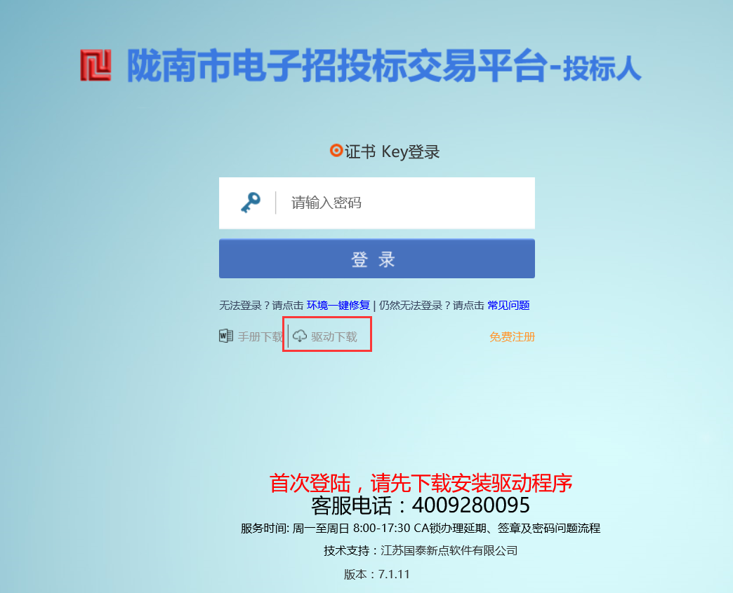

1、右击BJCA安装程序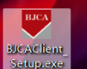，点击“以管理员身份运行”
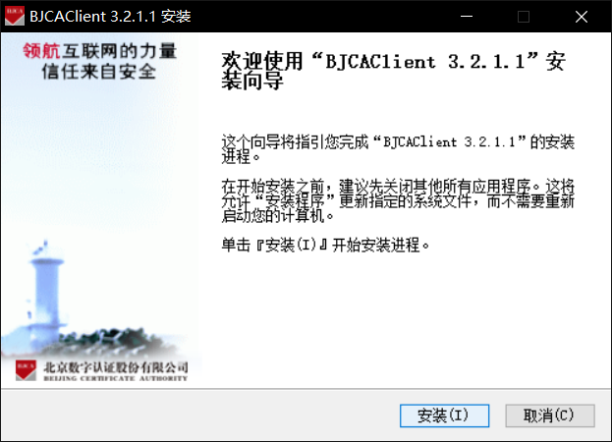
2、点击“安装”，进入安装页面，如下图：
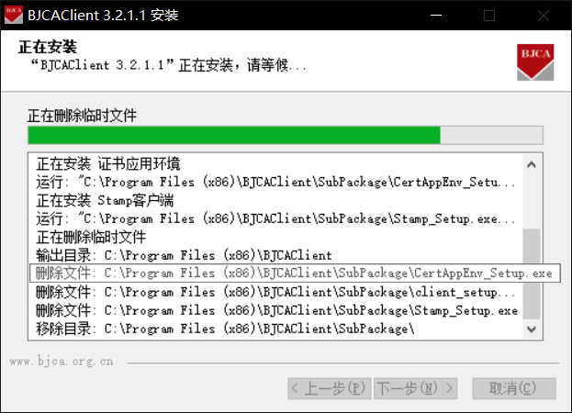
3、运行完毕后，驱动安装成功，如下图：

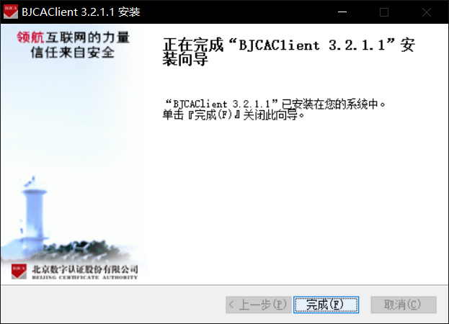
4、右击管理工具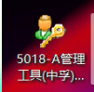，点击“以管理员身份运行” 即安装完成

证书工具

修改口令（交易通）
用户可以点击桌面上面证书管理工具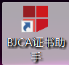，进入证书管理界面。
口令相当于证书Key的密码，需要妥善保管，新发出的证书Key的密码：UABJ9M，为了您的证书的安全，请立即修改密码，如下图：
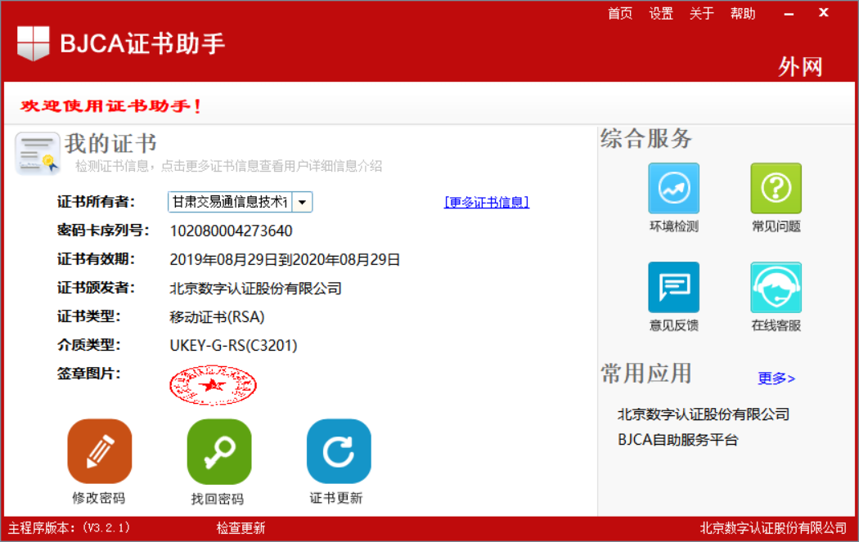
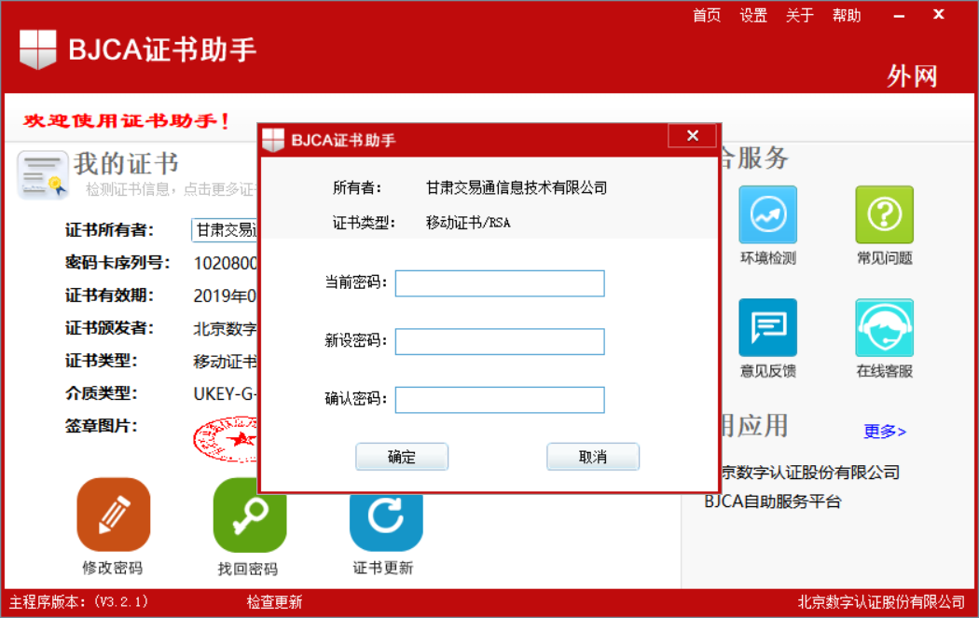
输入正确的旧口令和新口令，点击确认就可以修改密码了。请不要忘记您的密码，如果忘记，请到该项目CA发证中心或联系系统管理员进行密码的初始化。

